МИНОБРНАУКИ РОССИИ
Санкт-Петербургский государственный
электротехнический университет
«ЛЭТИ» им. В.И. Ульянова (Ленина)
Кафедра МО ЭВМ

отчет
по учебной практике
Тема: Поиск мостов в графе

Студент гр. 8304 |  | Масалыкин Д.Р.
Студент гр. 8304 |  | Чешуин Д.И.
Студент гр. 8304 |  | Матросов Д.В.
Руководитель |  | Размочаева Н.В.

Санкт-Петербург
2020
ЗАДАНИЕ
на учебную практику

Студент Масалыкин Д.Р. группы 8304
Студент Чешуин Д.И. группы 8304
Студент Матросов Д.В. группы 8304
Тема практики: Поиск мостов в графе

Задание на практику:
Командная итеративная разработка визуализатора алгоритма(ов) на Java с графическим интерфейсом.
Алгоритм: Модифицированный поиск в глубину для поиска мостов в неориентированном графе.
Сроки прохождения практики: 29.06.2020 – 12.07.2020
Дата сдачи отчета: 10.07.2020
Дата защиты отчета: 10.07.2020
Студент |  | Масалыкин Д.Р.
Студент |  | Чешуин Д.И.
Студент |  | Матросов Д.В.
Руководитель |  | Размочаева Н.В.

Аннотация

Целью работы является получения навыков работы с такой парадигмой программирования, как объектно-ориентированное программирование. Для получения данных знаний выполняется один из вариантов мини-проекта. В процессе выполнения мини-проекта необходимо реализовать графический интерфейс к данной задаче, организовать ввод и вывод данных с его помощь, реализовать сам алгоритм, научиться работать в команде. В данной работе в качестве мини-проекта выступает задача поиска мостов в неориентированном невзвешенном графе. Также при разработке выполняется написание тестирования, для проверки корректности алгоритма.

Summary

The aim of the work is to gain skills in working with such a programming paradigm as object-oriented programming. To obtain this knowledge, one of the mini-project options is performed. In the process of implementing a mini-project, it is necessary to implement a graphical interface to this task, organize the input and output of data with its help, implement the algorithm itself, learn how to work in a team. In this paper, the task of finding bridges in an undirected unweighted graph is a mini-project. Also during development, testing is written to verify the correctness of the algorithm.

содержание

 | Введение | 5
1. | Требования к программе | 6
1.1. | Исходные требования к программе* | 0
1.2. | Уточнение требований после сдачи прототипа | 0
1.3.  1.4 | Уточнение требований после сдачи 1-ой версии  Уточнение требований после сдачи 2-ой версии | 0  0
2. | План разработки и распределение ролей в бригаде | 0
2.1. | План разработки | 0
2.2. | Распределение ролей в бригаде | 0
3. | Особенности реализации | 0
3.1. | Структуры данных | 0
3.2. | Основные методы | 0
3.3 |  | 0
4. | Тестирование | 0
4.1 | Тестирование графического интерфейса | 0
4.2 | Тестирование кода алгоритма | 0
4.3 | … | 0
 | Заключение | 0
 | Список использованных источников | 0
 | Приложение А. Исходный код – только в электронном виде | 0

введение

Основная цель практики – реализация мини-проекта, который является визуализацией алгоритма. В данной работе такой алгоритм – это поиск мостов в неориентированном невзвешенном графе. Для выполнения этой цели были поставлены задачи: разработка GUI к проекту, разработка алгоритма и создание формата файла для хранения графа.
Алгоритм является модифицированным поиском в глубину, который использует время входа в вершину для нахождения мостов. Для ввода графа используется редактор с возможностью добавления и удаления вершины или ребра. Также показывается стек с вершинами. Помимо этого граф можно загрузить из файла, а также сохранить созданный граф в файл. Для этого используется файл с расширением .graph.

- ТРЕБОВАНИЯ К ПРОГРАММЕ

  - Исходные требования
    - Требования к входным данным
Для корректной работы алгоритма требуется:
– Имя файла, содержащего граф, корректно записанный
– Ввод графа вручную через редактор
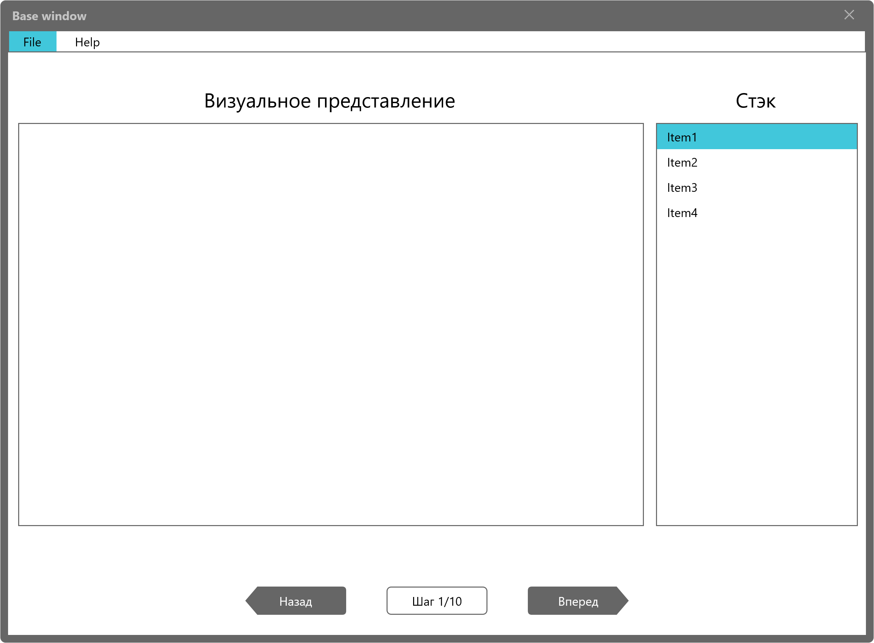
    - Требования к визуализации
Программа должна обладать простым и интуитивно понятным интерфейсом. Прототип интерфейса представлен на рисунке 1.
Рисунок 1 – Главное окно.
    - Требования к алгоритму
Алгоритм обходит весь граф при помощи поиска в глубину и, анализирую время входа в вершину и текущий таймер определяет мосты. Алгоритм сохраняет пошаговый ход работы для визуального отображения.
    - Требования к выходным данным
Выходными данными является изображение графа с отмеченными мостами
  - Требования к программе после уточнения
    - Требования к входным данным
Для корректной работы алгоритма требуется:
– Имя файла, содержащего граф, корректно записанный
– Ввод графа вручную через редактор
    - Требования к визуализации
Измененный интерфейс программы представлен на рисунке 2.
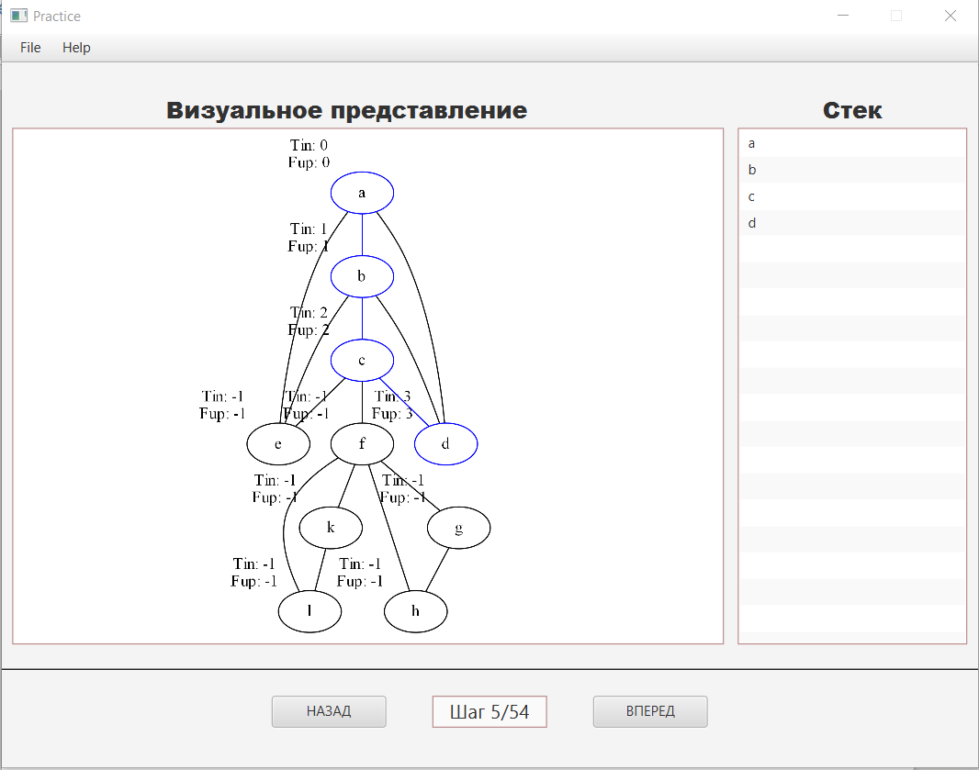
Рисунок 2 – Обновленный интерфейс и графическое отображение графа.
    - Требования к алгоритму
Алгоритм обходит весь граф при помощи поиска в глубину и, анализирую время входа в вершину и текущий таймер определяет мосты. Алгоритм сохраняет пошаговый ход работы для визуального отображения.
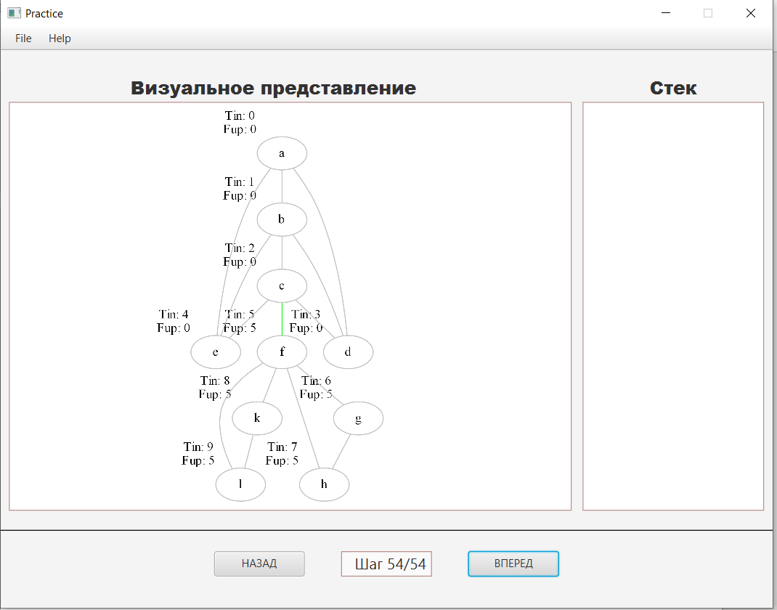
    - Требования к выходным данным
В качестве выходных данных используется пошаговая иллюстрация работы алгоритма(на последнем шаге гарантированно будут подсвечены зеленым все существующие мосты). Пример финального состояния показан на рисунке 3.
Рисунок 3 – Результат работы программы.
2. План разработки и распределение ролей в бригаде

2.1. План разработки
- Обсудить задание, распределить роли, выбрать необходимые средства разработки и структуры данных – до 03.07
- Создать прототипа приложения – до 04.07
- Создать первую версию приложения – до 05.07
- Доработать первую версию(в том числе с учетом правок) до второй версии – до 07.07
- Создать финальную версию и начать тестирование – до 08.07
- Завершить тестирование программы – до 09.07
- Сдать проект преподавателю – до 10.07

2.2. Распределение ролей в бригаде
- Масалыкин Даниил:
– Написание алгоритма поиска мостов
– Реализация ввода из файла и сохранения в файл
– написание отчета
- Матросов Денис
– Лидер проекта
– Написание GUI
– Проектирование GUI
- Чешуин Дмитрий
– Проектирование архитектуры программы
– Написание класса, осуществляющего хранение шагов алгоритма, а также их визуализацию
– Слияние наработок

3. Особенности реализации

3.1. Структуры данных
Для реализации проекта потребовалось разработать классы Node и Graph. Класс Node хранит информацию о вершине графа и ребрах, исходящих из нее. Поля класса Node:
- final private String name – имя вершины
- private final HashMap<Node, Node> edges = new HashMap<>() – ребра данной вершины.
Методы класса Node:
- Node(String name) – конструктор класса
- public boolean equals(Object o) – проверка на равенство двух объектов
- public int hashCode() – получение хэш-кода
- public String getName() – получение имени вершины
- public Set<Node> getEdges() – получение сета вершин, к которым идут ребра от данной.
Поля класса Graph:
- private final HashMap<Node, Node> node – вершины графа.
Методы класса Graph:
- public void addNode(String name) – добавление вершины
- public void deleteNode(String name) – удаление ввершины
- public boolean addEdge(String from, String to) – добавление ребра
- public void deleteEdge(String from, String to) – удаление ребра
- public Node getNode(String name) – получение вершины
- public Set<Node> getNodes() – получение вершин
- public LinkedList<String> nodesToList() – получение вершин в виде списка
- public LinkedList<Pair<String, String>> edgesToList() – получение ребер в виде списка
- public LinkedList<String> toStringList() – получение списка строк

3.2. Основные методы
Методы для реализации алгоритма находятся в классе BridgeFinder:
- public void findBridges(Graph graph) – данный метод инициализирует необходимые переменные(HashMap used, fin, fup) и запускает поиск в глубину для непросмотренных вершин.
- private void dfs(Graph.Node node, Graph.Node parent) – непосредственно поиск в глубину. Реализован с помощью рекурсии. Данный метод завершает свою работу и возвращается на предыдущий шаг рекурсии, если все смежные вершины уже просмотрены.

4. тестирование

4.1. Тестирование алгоритма
Для тестирования был запущен только алгоритм без основной программы. Результаты представлены в таблице 1
Таблица 1 – Тестирование алгоритма
Входные данные | Выходные данные
a  b  c  d  e  f  g  h  k  l  a b  a d  a e  b a  b c  b d  b e  c b  c d  c e  c f  d a  d b  d c  e a  e b  e c  f c  f g  f h  f k  f l  g f  g h  h f  h g  k f  k l  l f  l k | BRIDGE f – c
b  a  c  d  a b  c d | BRIDGE a – b  BRIDGE c – d
a  b  c | «» (Ничего не было выведено т. к. нет мостов)
a  b  c  d  e  f  g  a b  a c  a d  a g  b a  b c  b d  b f  c a  c b  c d  c e  c f  d a  d b  d c  d e  d f  e c  e d  e f  e g  f b  f c  f d  f e  f g  g a  g e  g f | «» (Ничего не было выведено т. к. нет мостов)

4.2. Тестирование GUI и пошагового вывода
Программа была запущена с входными данными из пункта 4.1 и ожидаемый результат совпал с полученным(к примеру последний шаг 4 графа представлен на рисунке 4)

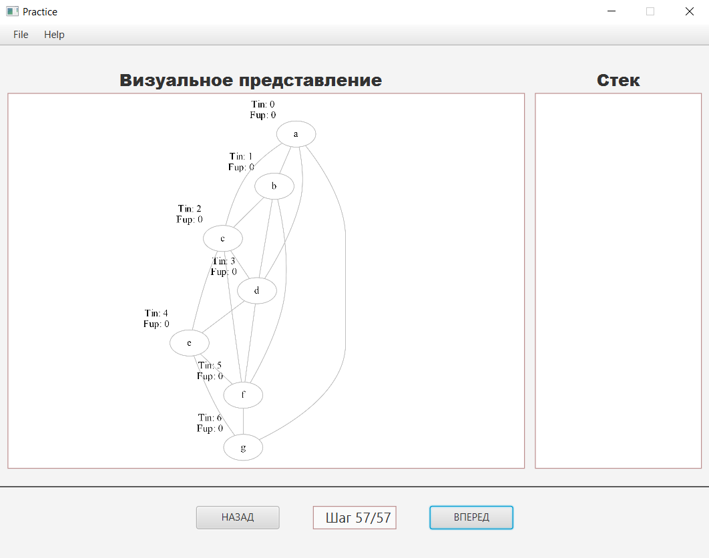
Рисунок 4 – Последний шаг графа.
Для остальных графов также верно пошагово выполнялся алгоритм.
заключение

Разработка поставленной задачи была выполнена в соответствии с планом. Было спроектировано и запрограммировано приложения для поиска мостов в неориентированном невзвешенном графе. Также был разработан графический интерфейс, визуально отображающий результаты работы алгоритма и позволяющий управлять возможностями приложения. Основной алгоритм и графический интерфейс были протестированы. Поставленные задачи были выполнены полностью.
Таким образом разработка приложения была завершена успешно с полным выполнением плана и реализацией дополнительного функционала.

список использованных источников

1. ГОСТ 7.32-2017 Система стандартов по информации, библиотечному и издательскому делу. Отчет о научно-исследовательской работе. Структура и правила оформления
2. Официальная документация к Java: https://docs.oracle.com/en/java/javase/
3. Java. Эффективное программирование. Блох Джошуа 2014 год
4. Учебный курс по основам Java на Stepik: https://stepik.org/course/187/
5. Википедия: https://ru.wikipedia.org
6. https://ru.stackoverflow.com/
7. https://habr.com/ru/

приложение А
ИСХОДНЫЙ КОД ПРОГРАММЫ
Application.java
package application;

import application.algorithm.BridgesFinder;
import application.algorithm.Graph;
import application.algorithm.GraphLoader;
import application.gui.MainWindow;
import application.stepper.Stepper;

import java.io.File;
import java.io.FileNotFoundException;
import java.io.IOException;
import java.util.LinkedList;

public class Application {
public static final Stepper stepper = new Stepper();
public static Graph graph = new Graph();

public static void main(String[] args) throws IOException {
File temp = new File("temp.png");
temp.delete();
temp.createNewFile();

MainWindow.execute(args);
}

public static void setNewGraph(Graph graph)
{
Application.graph = graph;
Application.stepper.clear();

BridgesFinder finder = new BridgesFinder();
finder.findBridges(graph);
}

public static void loadGraphFromFile(String path) throws FileNotFoundException {
Application.graph = GraphLoader.LoadGraph(path);
Application.stepper.clear();

BridgesFinder finder = new BridgesFinder();
finder.findBridges(graph);
}

public static void saveGraphToFile(String path) throws IOException {
GraphLoader.saveGraph( path, Application.graph);
}
}

Graph.java

package application.algorithm;

import javafx.util.Pair;

import java.util.*;

/**
* Represents an undirected graph that contains many unique nodes.
* A Node can contain many edges to other nodes.
*/
public class Graph {
/**
* Represents an Node of graph with coordinates and set of edges.
*/
public static class Node
{
final private String name;
private final HashMap<Node, Node> edges = new HashMap<>();

/**
* Create a new object of this class..
* @param name This Node's name.
*/
Node(String name)
{
this.name = name;
}

@Override
public boolean equals(Object o)
{
if (this == o)
{
return true;
}

if (o == null || getClass() != o.getClass())
{
return false;
}

Node node = (Node) o;

return name.equals(node.name);
}

@Override
public int hashCode()
{
return Objects.hash(name);
}

/**
* Return the name of this Node.
* @return name of this Node.
*/
public String getName()
{
return name;
}

/**
* Return the set of edges of this Node.
* @return Set of edges of this Node.
*/
public Set<Node> getEdges()
{
return edges.keySet();
}
}

private final HashMap<Node, Node> nodes = new HashMap<>();

/**
* Add new node to the graph.
* @param name new Node's name.
*/
public void addNode(String name)
{
Node node = new Node(name);
nodes.putIfAbsent(node, node);
}

/**
* Delete node from graph.
* @param name name of Node that we want to delete
*/
public void deleteNode(String name)
{
Node node = nodes.get(new Node(name));
if(node != null)
{
for (Node toNode : node.edges.keySet())
{
toNode.edges.remove(node);
}

node.edges.clear();
nodes.remove(node);
}
}

/**
* Add new edge to the graph.
* @param from first node name.
* @param to second node name position.
* @return True, if edge added, and False if error has occurred.
*/
public boolean addEdge(String from, String to)
{
if(nodes.containsKey(new Node(from)) && nodes.containsKey(new Node(to)))
{
Node fromNode = nodes.get(new Node(from));
Node toNode = nodes.get(new Node(to));

fromNode.edges.putIfAbsent(toNode, toNode);
toNode.edges.putIfAbsent(fromNode, fromNode);

return true;
}

return false;
}

/**
* Delete edge from graph.
* @param from first node name.
* @param to second node name position.
*/
public void deleteEdge(String from, String to)
{
if(nodes.containsKey(new Node(from)) && nodes.containsKey(new Node(to)))
{
Node fromNode = nodes.get(new Node(from));
Node toNode = nodes.get(new Node(to));

fromNode.edges.remove(toNode);
toNode.edges.remove(fromNode);
}
}

/**
* Return Node by it's name.
* @param name name of Node.
* @return Node, if it is exist and null, if not exist.
*/
public Node getNode(String name)
{
return nodes.get(new Node(name));
}

/**
* Return set of Nodes, that graph contains.
* @return Set of Nodes.
*/
public Set<Node> getNodes()
{
return nodes.keySet();
}

public LinkedList<String> nodesToList()
{
LinkedList<String> list = new LinkedList<>();

for(Node node : getNodes())
{
list.add(node.name);
}

return list;
}

public LinkedList<Pair<String, String>> edgesToList()
{
HashSet<Pair<String, String>> edges = new HashSet<>();

for (Node node : getNodes())
{
for(Node edge : node.edges.keySet()) {
Pair<String, String> dEdge = new Pair<>(node.name, edge.name);
Pair<String, String> rEdge = new Pair<>(edge.name, node.name);

if (!edges.contains(dEdge) && !edges.contains(rEdge))
{
edges.add(new Pair<>(node.name, edge.name));

}
}
}

return new LinkedList<>(edges);
}

public LinkedList<String> toStringList()
{
LinkedList<String> list = new LinkedList<>();
for(Node node : getNodes())
{
list.add(node.name);
}

HashSet<Pair<String, String>> edges = new HashSet<>();

for (Node node : getNodes())
{
for(Node edge : node.edges.keySet()) {
Pair<String, String> dEdge = new Pair<>(node.name, edge.name);
Pair<String, String> rEdge = new Pair<>(edge.name, node.name);

if (!edges.contains(dEdge) && !edges.contains(rEdge))
{
edges.add(new Pair<>(node.name, edge.name));
}
}
}

for(Pair<String, String> edge : edges)
{
list.add(edge.getKey() + " -- " + edge.getValue());
}

return list;
}
}

BridgeFinder.java

package application.algorithm;

import application.Application;
import application.stepper.*;

import java.util.*;

public class BridgesFinder{
private final HashMap<String, Boolean> used = new HashMap<>();
private int timer;
private final HashMap<String, Integer> tin = new HashMap<>();
private final HashMap<String, Integer> fup = new HashMap<>();

private void dfs(Graph.Node node, Graph.Node parent){
used.put(node.getName(), true);
tin.put(node.getName(), timer);
fup.put(node.getName(), timer);

timer += 1;

for (Graph.Node edge : node.getEdges()) {
if (edge == parent) continue;
if (used.get(edge.getName())) {
Application.stepper.newStep(null,
new EdgeAction(EdgeAction.Action.EDGE_STARTED, edge, node));

int newFup = Math.min(fup.get(node.getName()), tin.get(edge.getName()));

NodeAction fupUpdate = new NodeAction(NodeAction.Action.TIME_UPDATED,
node, tin.get(node.getName()), newFup, tin.get(node.getName()),
fup.get(node.getName()));

fup.put(node.getName(), newFup);

Application.stepper.newStep(fupUpdate,
new EdgeAction(EdgeAction.Action.EDGE_FINISHED_COMMON, edge, node));
}
else {
Application.stepper.newStep(new NodeAction(NodeAction.Action.NODE_STARTED,
edge, timer, timer, -1, -1),
new EdgeAction(EdgeAction.Action.EDGE_STARTED, edge, node));

dfs(edge, node);
int newFup = Math.min(fup.get(node.getName()), fup.get(edge.getName()));

NodeAction fupUpdate = new NodeAction(NodeAction.Action.TIME_UPDATED,
node, tin.get(node.getName()), newFup, tin.get(node.getName()),
fup.get(node.getName()));

fup.put(node.getName(), newFup);
if (fup.get(edge.getName()) > tin.get(node.getName())) {

Application.stepper.newStep(fupUpdate,
new EdgeAction(EdgeAction.Action.EDGE_FINISHED_BRIDGE, edge, node));

System.out.println("BRIDGE: " + edge.getName() + " -- " + node.getName());
}
else
{
Application.stepper.newStep(fupUpdate,
new EdgeAction(EdgeAction.Action.EDGE_FINISHED_COMMON, edge, node));
}
}
}

Application.stepper.newStep(new NodeAction(NodeAction.Action.NODE_FINISHED,
node, tin.get(node.getName()), fup.get(node.getName()),
tin.get(node.getName()), fup.get(node.getName())), null);
}

public void findBridges(Graph graph){
timer = 0;

for(Graph.Node node : graph.getNodes()){
used.put(node.getName(), Boolean.FALSE);
}

for(Graph.Node node : graph.getNodes()){
if(!used.get(node.getName())) {
Application.stepper.newStep(new NodeAction(NodeAction.Action.NODE_STARTED,
node, timer, timer, -1, -1), null);
dfs(node, null);
}
}
}
}

GraphLoader.java

package application.algorithm;

import java.io.*;
import java.util.Iterator;
import java.util.Scanner;

public class GraphLoader {

public static Graph LoadGraph(String path) throws FileNotFoundException {
Graph graph = new Graph();
Scanner scanner = new Scanner(new BufferedReader(new InputStreamReader(new FileInputStream(path))));
String currString;
scanner.useDelimiter("\n");
currString = scanner.next();
String[] subStr;
while (!currString.equals("")) {
graph.addNode(currString);
currString = scanner.next();
}
while (scanner.hasNext()) {
String dst, src;
currString = scanner.next();
subStr = currString.split(" ");
if(subStr[0].equals(""))
break;
src = subStr[0];
dst = subStr[1];
System.out.println(src + " " + dst);
System.out.println(graph.addEdge(src, dst));
}
scanner.close();
return graph;
}

public static void saveGraph(String path, Graph graph) throws IOException {
FileWriter writer = new FileWriter(path, false);
Iterator<Graph.Node> i = graph.getNodes().iterator();
while(i.hasNext()){
Graph.Node curr = i.next();
writer.write(curr.getName() + "\n");
}
writer.write("\n");
i = graph.getNodes().iterator();
while(i.hasNext()){
Graph.Node curr = i.next();
for (Graph.Node node : curr.getEdges()) {
writer.write(curr.getName() + " " + node.getName() + "\n");
}
}
writer.close();
}
}

GraphViz.java

package application.graphviz;
// GraphViz.java - a simple API to call dot from Java programs

/*$Id$*/
/*
******************************************************************************
* *
* (c) Copyright Laszlo Szathmary *
* *
* This program is free software; you can redistribute it and/or modify it *
* under the terms of the GNU Lesser General Public License as published by *
* the Free Software Foundation; either version 2.1 of the License, or *
* (at your option) any later version. *
* *
* This program is distributed in the hope that it will be useful, but *
* WITHOUT ANY WARRANTY; without even the implied warranty of MERCHANTABILITY *
* or FITNESS FOR A PARTICULAR PURPOSE. See the GNU Lesser General Public *
* License for more details. *
* *
* You should have received a copy of the GNU Lesser General Public License *
* along with this program; if not, write to the Free Software Foundation, *
* Inc., 675 Mass Ave, Cambridge, MA 02139, USA. *
* *
******************************************************************************
*/

import java.io.BufferedReader;
import java.io.DataInputStream;
import java.io.File;
import java.io.FileInputStream;
import java.io.FileOutputStream;
import java.io.FileWriter;
import java.io.InputStreamReader;
import java.nio.file.Path;
import java.nio.file.Paths;

/**
* <dl>
* <dt>Purpose: GraphViz Java API
* <dd>
*
* <dt>Description:
* <dd> With this Java class you can simply call dot
* from your Java programs.
* <dt>Example usage:
* <dd>
* <pre>
* GraphViz gv = new GraphViz();
* gv.addln(gv.start_graph());
* gv.addln("A -> B;");
* gv.addln("A -> C;");
* gv.addln(gv.end_graph());
* System.out.println(gv.getDotSource());
*
* String type = "gif";
* String representationType="dot";
* File out = new File("out." + type); // out.gif in this example
* gv.writeGraphToFile( gv.getGraph(gv.getDotSource(), type, representationType), out );
* </pre>
* </dd>
*
* </dl>
*
* @version v0.6.1, 2016/04/10 (April) -- Patch of Markus Keunecke is added.
* The eclipse project configuration was extended with the maven nature.
* @version v0.6, 2013/11/28 (November) -- Patch of Olivier Duplouy is added. Now you
* can specify the representation type of your graph: dot, neato, fdp, sfdp, twopi, circo
* @version v0.5.1, 2013/03/18 (March) -- Patch of Juan Hoyos (Mac support)
* @version v0.5, 2012/04/24 (April) -- Patch of Abdur Rahman (OS detection + start subgraph +
* read config file)
* @version v0.4, 2011/02/05 (February) -- Patch of Keheliya Gallaba is added. Now you
* can specify the type of the output file: gif, dot, fig, pdf, ps, svg, png, etc.
* @version v0.3, 2010/11/29 (November) -- Windows support + ability to read the graph from a text file
* @version v0.2, 2010/07/22 (July) -- bug fix
* @version v0.1, 2003/12/04 (December) -- first release
* @author Laszlo Szathmary (<a href="jabba.laci@gmail.com">jabba.laci@gmail.com</a>)
*/
public class GraphViz
{
/**
* Detects the client's operating system.
*/
private final static String osName = System.getProperty("os.name").replaceAll("\\s","");

/**
* The image size in dpi. 96 dpi is normal size. Higher values are 10% higher each.
* Lower values 10% lower each.
*
* dpi patch by Peter Mueller
*/
private final int[] dpiSizes = {46, 51, 57, 63, 70, 78, 86, 96, 106, 116, 128, 141, 155, 170, 187, 206, 226, 249};

/**
* Define the index in the image size array.
*/
private int currentDpiPos = 16;

/**
* Increase the image size (dpi).
*/
public void increaseDpi() {
if ( this.currentDpiPos < (this.dpiSizes.length - 1) ) {
++this.currentDpiPos;
}
}

/**
* Decrease the image size (dpi).
*/
public void decreaseDpi() {
if (this.currentDpiPos > 0) {
--this.currentDpiPos;
}
}

public int getImageDpi() {
return this.dpiSizes[this.currentDpiPos];
}

/**
* The source of the graph written in dot language.
*/
private StringBuilder graph = new StringBuilder();

private String tempDir;

private String executable;

/**
* Convenience Constructor with default OS specific pathes
* creates a new GraphViz object that will contain a graph.
* Windows:
* executable = c:/Program Files (x86)/Graphviz 2.28/bin/dot.exe
* tempDir = c:/temp
* MacOs:
* executable = /usr/local/bin/dot
* tempDir = /tmp
* Linux:
* executable = /usr/bin/dot
* tempDir = /tmp
*/
public GraphViz() {
if (GraphViz.osName.contains("Windows")) {
this.tempDir = "C:\\temp";
this.executable = "C:\\Users\\danma\\Desktop\\Graphviz2.38\\bin\\dot.exe";
} else if (GraphViz.osName.equals("MacOSX")) {
this.tempDir = "/tmp";
this.executable = "/usr/local/bin/dot";
} else if (GraphViz.osName.equals("Linux")) {
this.tempDir = "/tmp";
this.executable = "/usr/bin/dot";
}
}

/**
* Configurable Constructor with path to executable dot and a temp dir
*
* @param executable absolute path to dot executable
* @param tempDir absolute path to temp directory
*/
public GraphViz(String executable, String tempDir) {
this.executable = executable;
this.tempDir = tempDir;
}

/**
* Returns the graph's source description in dot language.
* @return Source of the graph in dot language.
*/
public String getDotSource() {
return this.graph.toString();
}

/**
* Adds a string to the graph's source (without newline).
*/
public void add(String line) {
this.graph.append(line);
}

/**
* Adds a string to the graph's source (with newline).
*/
public void addln(String line) {
this.graph.append(line + "\n\r");
}

/**
* Adds a newline to the graph's source.
*/
public void addln() {
this.graph.append('\n');
}

public void clearGraph(){
this.graph = new StringBuilder();
}

/**
* Returns the graph as an image in binary format.
* @param dot_source Source of the graph to be drawn.
* @param type Type of the output image to be produced, e.g.: gif, dot, fig, pdf, ps, svg, png.
* @param representationType Type of how you want to represent the graph:
* <ul>
* <li>dot</li>
* <li>neato</li>
* <li>fdp</li>
* <li>sfdp</li>
* <li>twopi</li>
* <li>circo</li>
* </ul>
* @see http://www.graphviz.org under the Roadmap title
* @return A byte array containing the image of the graph.
*/
public byte[] getGraph(String dot_source, String type, String representationType)
{
File dot;
byte[] img_stream = null;

try {
dot = writeDotSourceToFile(dot_source);
if (dot != null)
{
img_stream = get_img_stream(dot, type, representationType);
if (dot.delete() == false) {
System.err.println("Warning: " + dot.getAbsolutePath() + " could not be deleted!");
}
return img_stream;
}
return null;
} catch (java.io.IOException ioe) { return null; }
}

/**
* Writes the graph's image in a file.
* @param img A byte array containing the image of the graph.
* @param file Name of the file to where we want to write.
* @return Success: 1, Failure: -1
*/
public int writeGraphToFile(byte[] img, String file)
{
File to = new File(file);
return writeGraphToFile(img, to);
}

/**
* Writes the graph's image in a file.
* @param img A byte array containing the image of the graph.
* @param to A File object to where we want to write.
* @return Success: 1, Failure: -1
*/
public int writeGraphToFile(byte[] img, File to)
{
try {
FileOutputStream fos = new FileOutputStream(to);
fos.write(img);
fos.close();
} catch (java.io.IOException ioe) { return -1; }
return 1;
}

/**
* It will call the external dot program, and return the image in
* binary format.
* @param dot Source of the graph (in dot language).
* @param type Type of the output image to be produced, e.g.: gif, dot, fig, pdf, ps, svg, png.
* @param representationType Type of how you want to represent the graph:
* <ul>
* <li>dot</li>
* <li>neato</li>
* <li>fdp</li>
* <li>sfdp</li>
* <li>twopi</li>
* <li>circo</li>
* </ul>
* @see http://www.graphviz.org under the Roadmap title
* @return The image of the graph in .gif format.
*/
private byte[] get_img_stream(File dot, String type, String representationType)
{
File img;
byte[] img_stream = null;

try {
img = File.createTempFile("graph_", "." + type, new File(this.tempDir));
Runtime rt = Runtime.getRuntime();

// patch by Mike Chenault
// representation type with -K argument by Olivier Duplouy
String[] args = { executable, "-T" + type, "-K" + representationType, "-Gdpi=" + dpiSizes[this.currentDpiPos], dot.getAbsolutePath(), "-o", img.getAbsolutePath() };
Process p = rt.exec(args);
p.waitFor();

FileInputStream in = new FileInputStream(img.getAbsolutePath());
img_stream = new byte[in.available()];
in.read(img_stream);
// Close it if we need to
if( in != null ) {
in.close();
}

if (img.delete() == false) {
System.err.println("Warning: " + img.getAbsolutePath() + " could not be deleted!");
}
}
catch (java.io.IOException ioe) {
System.err.println("Error: in I/O processing of tempfile in dir " + tempDir + "\n");
System.err.println(" or in calling external command");
ioe.printStackTrace();
}
catch (java.lang.InterruptedException ie) {
System.err.println("Error: the execution of the external program was interrupted");
ie.printStackTrace();
}

return img_stream;
}

/**
* Writes the source of the graph in a file, and returns the written file
* as a File object.
* @param str Source of the graph (in dot language).
* @return The file (as a File object) that contains the source of the graph.
*/
private File writeDotSourceToFile(String str) throws java.io.IOException
{
File temp;
try {
temp = File.createTempFile("graph_", ".dot.tmp", new File(tempDir));
FileWriter fout = new FileWriter(temp);
fout.write(str);
fout.close();
}
catch (Exception e) {
System.err.println("Error: I/O error while writing the dot source to temp file!");
return null;
}
return temp;
}

/**
* Returns a string that is used to start a graph.
* @return A string to open a graph.
*/
public String start_graph() {
return "graph G {";
}

/**
* Returns a string that is used to end a graph.
* @return A string to close a graph.
*/
public String end_graph() {
return "}";
}

/**
* Takes the cluster or subgraph id as input parameter and returns a string
* that is used to start a subgraph.
* @return A string to open a subgraph.
*/
public String start_subgraph(int clusterid) {
return "subgraph cluster_" + clusterid + " {";
}

/**
* Returns a string that is used to end a graph.
* @return A string to close a graph.
*/
public String end_subgraph() {
return "}";
}

/**
* Read a DOT graph from a text file.
*
* @param input Input text file containing the DOT graph
* source.
*/
public void readSource(String input)
{
StringBuilder sb = new StringBuilder();

try
{
FileInputStream fis = new FileInputStream(input);
DataInputStream dis = new DataInputStream(fis);
BufferedReader br = new BufferedReader(new InputStreamReader(dis));
String line;
while ((line = br.readLine()) != null) {
sb.append(line);
}
dis.close();
}
catch (Exception e) {
System.err.println("Error: " + e.getMessage());
}

this.graph = sb;
}

} // end of class GraphViz

Proba.java

package application.graphviz;

import java.io.File;
import java.util.LinkedList;

public class Proba
{
/**
* Construct a DOT graph in memory, convert it
* to image and store the image in the file system.
*/
public static String makeGraph(LinkedList<String> param)
{
GraphViz gv = new GraphViz();
gv.addln(gv.start_graph());
for (String Var : param)
{
gv.addln(Var + ";");
}
gv.addln(gv.end_graph());
//System.out.println(gv.getDotSource());

gv.increaseDpi(); // 106 dpi

String type = "png";
// String type = "gif";
// String type = "dot";
// String type = "fig"; // open with xfig
// String type = "pdf";
// String type = "ps";
// String type = "svg"; // open with inkscape
// String type = "png";
// String type = "plain";

String repesentationType= "dot";
// String repesentationType= "dot";
// String repesentationType= "neato";
// String repesentationType= "fdp";
// String repesentationType= "sfdp";
// String repesentationType= "twopi";
// String repesentationType= "circo";

String path = "temp" + "."+ type;
File out = new File(path);
gv.writeGraphToFile( gv.getGraph(gv.getDotSource(), type, repesentationType), out );

return path;
}
}

Stepper.java

package application.stepper;

import application.Application;
import application.algorithm.Graph;
import application.graphviz.Proba;
import javafx.util.Pair;

import java.util.ArrayList;
import java.util.HashMap;
import java.util.LinkedList;

public class Stepper {
private final ArrayList<HashMap<String, NodeInfo>> nodeSteps = new ArrayList<>();
private final ArrayList<HashMap<Pair<String, String>, EdgeInfo>> edgeSteps = new ArrayList<>();
private final ArrayList<ArrayList<String>> stackSteps = new ArrayList<>();
private int cursor = -1;

private static class NodeInfo
{
private final String name;
private final String color;
private final String label;

public NodeInfo(String name, String color, int tin, int fup) {
this.name = name;
this.color = color;
this.label = "Tin: " + Integer.toString(tin) + '\n' + "Fup: " + Integer.toString(fup);
}

public String toStr()
{
return name + " [color=\"" + color + "\"" + ", xlabel=\"" + label + "\"" + "]";
}
}

private static class EdgeInfo
{
private final String from;
private final String to;
private final String color;

public EdgeInfo(String from, String to, String color) {
this.from = from;
this.to = to;
this.color = color;
}

public String toStr()
{
return from + " -- " + to + " [color=\"" + color + "\"]";
}
}

public void newStep(NodeAction nodeAction, EdgeAction edgeAction)
{
HashMap<String, NodeInfo> nodeStep = new HashMap<>(nodeSteps.get(nodeSteps.size() - 1));
HashMap<Pair<String, String>, EdgeInfo> edgeStep = new HashMap<>(edgeSteps.get(edgeSteps.size() - 1));
ArrayList<String> stackStep = new ArrayList<>(stackSteps.get(stackSteps.size() - 1));

if (nodeAction != null)
{
switch (nodeAction.getAction())
{
case TIME_UPDATED:
nodeStep.put(nodeAction.getNode().getName(),new NodeInfo(nodeAction.getNode().getName(),
"yellow", nodeAction.getTin(), nodeAction.getFup()));
break;
case NODE_STARTED:
nodeStep.put(nodeAction.getNode().getName(),new NodeInfo(nodeAction.getNode().getName(),
"blue", nodeAction.getTin(), nodeAction.getFup()));

stackStep.add(nodeAction.getNode().getName());
break;
case NODE_FINISHED:
nodeStep.put(nodeAction.getNode().getName(),
new NodeInfo(nodeAction.getNode().getName(),
"grey", nodeAction.getTin(), nodeAction.getFup()));

stackStep.remove(stackStep.size() - 1);
break;
}
}

if (edgeAction != null)
{
Pair<String, String> dEdge = new Pair<>(edgeAction.getParent().getName(), edgeAction.getNode().getName());
Pair<String, String> rEdge = new Pair<>(edgeAction.getNode().getName(), edgeAction.getParent().getName());
Pair<String, String> edge = null;
if(edgeStep.containsKey(dEdge))
{
edge = dEdge;
}
else if(edgeStep.containsKey(rEdge))
{
edge = rEdge;
}

if(edge != null) {
switch (edgeAction.getAction()) {
case EDGE_STARTED:
edgeStep.put(edge,
new EdgeInfo(edge.getKey(), edge.getValue(), "blue"));
break;
case EDGE_FINISHED_COMMON:
edgeStep.put(edge,
new EdgeInfo(edge.getKey(), edge.getValue(), "grey"));
break;
case EDGE_FINISHED_BRIDGE:
edgeStep.put(edge,
new EdgeInfo(edge.getKey(), edge.getValue(), "green"));
break;
}
}
}

nodeSteps.add(nodeStep);
edgeSteps.add(edgeStep);
stackSteps.add(stackStep);
}

private void activeStep(int step)
{
if (cursor < stackSteps.size() && cursor >= 0) {
LinkedList<String> markup = new LinkedList<>();

for (EdgeInfo edge : edgeSteps.get(step).values())
{
markup.push(edge.toStr());
}

for (NodeInfo node : nodeSteps.get(step).values())
{
markup.push(node.toStr());
}

Proba.makeGraph(markup);
}
}

private void fromGraph(Graph graph)
{
HashMap<String, NodeInfo> nodeStep = new HashMap<>();
HashMap<Pair<String, String>, EdgeInfo> edgeStep = new HashMap<>();
ArrayList<String> stackStep = new ArrayList<>();

for(Pair<String, String> edge : graph.edgesToList())
{
edgeStep.put(edge, new EdgeInfo(edge.getKey(),edge.getValue(), "black"));
}

for(String node : graph.nodesToList())
{
nodeStep.put(node, new NodeInfo(node, "black", -1, -1));
}

nodeSteps.add(nodeStep);
edgeSteps.add(edgeStep);
stackSteps.add(stackStep);

cursor = -1;

nextStep();
}

public ArrayList<String> nextStep()
{
if (cursor + 1 < stackSteps.size())
{
cursor += 1;
activeStep(cursor);
return stackSteps.get(cursor);
}
else
{
return new ArrayList<>();
}
}

public ArrayList<String> prevStep()
{
if (cursor > 0)
{
cursor -= 1;
activeStep(cursor);
return stackSteps.get(cursor);
}
else
{
return new ArrayList<>();
}
}

public int getStepCount()
{
return stackSteps.size();
}

public void clear()
{
nodeSteps.clear();
edgeSteps.clear();
stackSteps.clear();

fromGraph(Application.graph);
}

}

NodeAction.java

package application.stepper;

import application.algorithm.Graph;

public class NodeAction
{
public Action getAction() {
return action;
}

public Graph.Node getNode() {
return node;
}

public int getTin() {
return tin;
}

public int getFup() {
return fup;
}

private final Action action;
private final Graph.Node node;
private final int tin;
private final int fup;
private final int oldTin;
private final int oldFup;

public NodeAction(Action action, Graph.Node node, int tin, int fup, int oldTin, int oldFup) {
this.action = action;
this.node = node;
this.tin = tin;
this.fup = fup;
this.oldTin = oldTin;
this.oldFup = oldFup;
}

public NodeAction back()
{
return new NodeAction(Action.back(action), node, oldTin, oldFup, tin, fup);
}

public enum Action
{
NONE,
BASE,
TIME_UPDATED,
NODE_STARTED,
NODE_FINISHED;

public static Action back(Action action)
{
switch (action)
{
case NODE_STARTED : {
return BASE;
}
case NODE_FINISHED : {
return NODE_STARTED;
}
case TIME_UPDATED : {
return TIME_UPDATED;
}
case NONE : {
return NONE;
}
default : throw new IllegalStateException("Unexpected value: " + action);
}
}
}
}

EdgeAction.java

package application.stepper;

import application.algorithm.Graph;

public class EdgeAction
{
public Action getAction() {
return action;
}

public Graph.Node getNode() {
return node;
}

public Graph.Node getParent() {
return parent;
}

private final Action action;
private final Graph.Node node;
private final Graph.Node parent;

public EdgeAction(Action action, Graph.Node node, Graph.Node parent) {
this.action = action;
this.node = node;
this.parent = parent;
}

public EdgeAction back()
{
return new EdgeAction(Action.back(action), node, parent);
}
public String getEdge() { return node.getName() + " -- " + parent.getName(); };

public enum Action
{
NONE,
BASE,
EDGE_STARTED,
EDGE_FINISHED_COMMON,
EDGE_FINISHED_BRIDGE;

public static Action back(Action action)
{
switch (action)
{
case EDGE_STARTED : {
return BASE;
}
case EDGE_FINISHED_COMMON :
case EDGE_FINISHED_BRIDGE : {
return EDGE_STARTED;
}
case NONE : {
return NONE;
}
default : throw new IllegalStateException("Unexpected value: " + action);
}
}

}
}

HelpController.java

package application.gui;

import javafx.fxml.FXML;
import javafx.scene.control.Button;
import javafx.stage.Stage;

public class HelpController {

@FXML
private Button closeButton;

@FXML
void Close(){
Stage stage = (Stage)closeButton.getScene().getWindow();
stage.close();
}
}

Help.fxml

<?xml version="1.0" encoding="UTF-8"?>

<?import javafx.geometry.Insets?>
<?import javafx.scene.control.Accordion?>
<?import javafx.scene.control.Button?>
<?import javafx.scene.control.ButtonBar?>
<?import javafx.scene.control.Tab?>
<?import javafx.scene.control.TabPane?>
<?import javafx.scene.layout.AnchorPane?>
<?import javafx.scene.text.Font?>
<?import javafx.scene.text.Text?>

<AnchorPane prefHeight="427.0" prefWidth="550.0" xmlns="http://javafx.com/javafx/11.0.1" xmlns:fx="http://javafx.com/fxml/1" fx:controller="application.gui.HelpController">
<children>
<ButtonBar layoutY="387.0" prefHeight="40.0" prefWidth="600.0" style="-fx-background-color: BC8F8F;">
<buttons>
<Button fx:id="closeButton" maxHeight="-Infinity" mnemonicParsing="false" onAction="#Close" prefHeight="15.0" text="Закрыть" />
</buttons>
<padding>
<Insets right="6.0" />
</padding>
</ButtonBar>
<Accordion layoutX="98.0" layoutY="80.0" />
<TabPane layoutX="-2.0" prefHeight="400.0" prefWidth="600.0" tabClosingPolicy="UNAVAILABLE">
<tabs>
<Tab text="Информаци о программе">
<content>
<AnchorPane minHeight="0.0" minWidth="0.0" prefHeight="346.0" prefWidth="600.0">
<children>
<Text layoutX="13.0" layoutY="27.0" strokeType="OUTSIDE" strokeWidth="0.0" text="Визуализатор с графическим интерфейсом алгоритма нахождения мостов в неориентированном графе(модификацией поиска в глубину) на языке Java." textAlignment="JUSTIFY" wrappingWidth="573.3367691040039">
<font>
<Font name="Times New Roman" size="16.0" />
</font>
</Text>
</children>
</AnchorPane>
</content>
</Tab>
<Tab text="Руководство пользователя">
<content>
<AnchorPane minHeight="0.0" minWidth="0.0" prefHeight="358.0" prefWidth="606.0">
<children>
<Text layoutX="14.0" layoutY="27.0" strokeType="OUTSIDE" strokeWidth="0.0" text="Тыкайте на все кнопки, авось заработает!" />
</children></AnchorPane>
</content>
</Tab>
<Tab text="Информация о разработчиках">
<content>
<AnchorPane minHeight="0.0" minWidth="0.0" prefHeight="180.0" prefWidth="200.0">
<children>
<Text layoutX="15.0" layoutY="40.0" strokeType="OUTSIDE" strokeWidth="0.0" text="Матросов Денис - qwerty_19200@mail.ru:" wrappingWidth="579.7367324829102">
<font>
<Font size="14.0" />
</font>
</Text>
<Text layoutX="15.0" layoutY="66.0" strokeType="OUTSIDE" strokeWidth="0.0" text="* Лидер проекта" wrappingWidth="241.33673858642578" />
<Text layoutX="15.0" layoutY="83.0" strokeType="OUTSIDE" strokeWidth="0.0" text="* Проетирование GUI" wrappingWidth="232.53668975830078" />
<Text layoutX="15.0" layoutY="100.0" strokeType="OUTSIDE" strokeWidth="0.0" text="* Написание GUI" wrappingWidth="235.73670196533203" />
<Text layoutX="15.0" layoutY="117.0" strokeType="OUTSIDE" strokeWidth="0.0" text="* Тестирование GUI" wrappingWidth="227.73673248291016" />
<Text layoutX="16.0" layoutY="149.0" strokeType="OUTSIDE" strokeWidth="0.0" text="Масалыкин Даниил - dan.masalikin2017@gmail.com:">
<font>
<Font size="14.0" />
</font>
</Text>
<Text layoutX="15.0" layoutY="174.0" strokeType="OUTSIDE" strokeWidth="0.0" text="* Написание реализации алгоритма" />
<Text layoutX="15.0" layoutY="191.0" strokeType="OUTSIDE" strokeWidth="0.0" text="* Тестирование алгоритма" />
<Text layoutX="15.0" layoutY="208.0" strokeType="OUTSIDE" strokeWidth="0.0" text="* Написание ввода/вывода графа из файла" />
<Text layoutX="14.0" layoutY="250.0" strokeType="OUTSIDE" strokeWidth="0.0" text="Чешуин Дмитрий - makotozeros@gmail.com:">
<font>
<Font size="14.0" />
</font>
</Text>
<Text layoutX="14.0" layoutY="278.0" strokeType="OUTSIDE" strokeWidth="0.0" text="* Проектирование архитектуры программы" />
<Text layoutX="14.0" layoutY="295.0" strokeType="OUTSIDE" strokeWidth="0.0" text="* Написание класса, осуществляющего хранение шагов алгоритма, а также их визуализацию" />
<Text layoutX="14.0" layoutY="312.0" strokeType="OUTSIDE" strokeWidth="0.0" text="* Слияние наработок" />
<Text layoutX="14.0" layoutY="329.0" strokeType="OUTSIDE" strokeWidth="0.0" text="* Общее тестирование программы" />
</children>
</AnchorPane>
</content>
</Tab>
</tabs>
</TabPane>
</children>
</AnchorPane>

MainWindow.java

package application.gui;

import javafx.application.Application;
import javafx.fxml.FXMLLoader;
import javafx.scene.Parent;
import javafx.scene.Scene;
import javafx.stage.Stage;

public class MainWindow extends Application {

@Override
public void start(Stage primaryStage) throws Exception{
Parent root = FXMLLoader.load(getClass().getResource("MainWindow.fxml"));
primaryStage.setTitle("Practice");
primaryStage.setResizable(false);
primaryStage.setScene(new Scene(root, 850, 640));
primaryStage.show();
}
public static void execute(String[] args) {
launch(args);
}
}

MainWindow.fxml

<?xml version="1.0" encoding="UTF-8"?>

<?import javafx.scene.control.Button?>
<?import javafx.scene.control.Label?>
<?import javafx.scene.control.ListView?>
<?import javafx.scene.control.Menu?>
<?import javafx.scene.control.MenuBar?>
<?import javafx.scene.control.MenuItem?>
<?import javafx.scene.control.SeparatorMenuItem?>
<?import javafx.scene.image.ImageView?>
<?import javafx.scene.layout.AnchorPane?>
<?import javafx.scene.layout.BorderPane?>
<?import javafx.scene.layout.Pane?>
<?import javafx.scene.layout.VBox?>
<?import javafx.scene.shape.Line?>
<?import javafx.scene.text.Font?>

<VBox prefHeight="600.0" prefWidth="850.0" xmlns="http://javafx.com/javafx/11.0.1" xmlns:fx="http://javafx.com/fxml/1" fx:controller="application.gui.MainWindowController">
<children>
<MenuBar VBox.vgrow="NEVER">
<menus>
<Menu mnemonicParsing="false" text="File">
<items>
<MenuItem fx:id="newButton" mnemonicParsing="false" onAction="#initNewFileWindow" text="New" />
<MenuItem fx:id="openFileButton" mnemonicParsing="false" onAction="#initOpenFileWindow" text="Open…" />
<MenuItem fx:id="saveButton" mnemonicParsing="false" onAction="#initSaveFileWindow" text="Save As…" />
<SeparatorMenuItem mnemonicParsing="false" />
<MenuItem fx:id="quitButton" mnemonicParsing="false" onAction="#handleCloseButtonAction" text="Quit" />
</items>
</Menu>
<Menu mnemonicParsing="false" text="Help">
<items>
<MenuItem fx:id="helpButton" mnemonicParsing="false" onAction="#initNewHelpWindow" text="About program" />
</items>
</Menu>
</menus>
</MenuBar>
<AnchorPane fx:id="anchorPane" maxHeight="600.0" maxWidth="850.0" minHeight="600.0" minWidth="850.0" prefHeight="600.0" prefWidth="850.0" VBox.vgrow="NEVER">
<children>
<Button fx:id="nextStepButton" layoutX="515.0" layoutY="552.0" minHeight="28.0" minWidth="100.0" mnemonicParsing="false" onAction="#nextstep" text="ВПЕРЕД" />
<Button fx:id="prevStepButton" layoutX="235.0" layoutY="552.0" minHeight="28.0" minWidth="100.0" mnemonicParsing="false" onAction="#prevstep" text="НАЗАД" />
<Label layoutX="143.0" layoutY="27.0" text="Визуальное представление" textAlignment="CENTER">
<font>
<Font name="Arial Black" size="20.0" />
</font>
</Label>
<Label layoutX="715.0" layoutY="27.0" text="Стек" textAlignment="CENTER">
<font>
<Font name="Arial Black" size="20.0" />
</font>
</Label>
<Label fx:id="stepNumberField" layoutX="375.0" layoutY="552.0" prefHeight="28.0" prefWidth="100.0" style="-fx-background-color: fafafa; -fx-border-color: BC8F8F;" text=" Шаг 1/10">
<font>
<Font size="17.0" />
</font>
</Label>
<ListView fx:id="stackList" layoutX="641.0" layoutY="57.0" prefHeight="450.0" prefWidth="200.0" style="-fx-background-color: ffffff; -fx-border-color: BC8F8F;" />
<BorderPane layoutX="101.0" layoutY="139.0" prefHeight="200.0" prefWidth="200.0" />
<Line endX="735.4000244140625" layoutX="115.0" layoutY="529.0" startX="-115.00000762939453" />
<Pane fx:id="graphPane" layoutX="9.0" layoutY="57.0" minHeight="-Infinity" minWidth="-Infinity" prefHeight="450.0" prefWidth="620.0" style="-fx-background-color: ffffff; -fx-border-color: BC8F8F;">
<children>
<ImageView fx:id="GraphView" fitHeight="440.0" fitWidth="306.0" layoutX="159.0" layoutY="4.0" pickOnBounds="true" preserveRatio="true" />
</children></Pane>
</children>
</AnchorPane>
</children>
</Vbox>

MainWindowController.java

package application.gui;

import application.Application;
import application.graphviz.Proba;

import application.stepper.EdgeAction;
import application.stepper.NodeAction;
import javafx.collections.FXCollections;
import javafx.collections.ObservableList;
import javafx.fxml.FXML;
import javafx.fxml.FXMLLoader;
import javafx.scene.Parent;
import javafx.scene.Scene;
import javafx.scene.control.Button;
import javafx.scene.control.Label;
import javafx.scene.control.ListView;
import javafx.scene.control.MenuItem;
import javafx.scene.image.Image;
import javafx.scene.image.ImageView;
import javafx.scene.layout.AnchorPane;
import javafx.scene.layout.Pane;
import javafx.stage.Modality;
import javafx.stage.Stage;

import java.io.FileInputStream;
import java.io.IOException;
import java.util.ArrayList;
import java.util.LinkedList;

public class MainWindowController {

int countOfStep = 10;
int currentStep = 1;

@FXML
public MenuItem newButton;

@FXML
public MenuItem openFileButton;

@FXML
public MenuItem saveButton;

@FXML
public MenuItem quitButton;

@FXML
public MenuItem helpButton;

@FXML
public AnchorPane anchorPane;

@FXML
public Button nextStepButton;

@FXML
public Button prevStepButton;

@FXML
public Label stepNumberField;

@FXML
public ListView<String> stackList;

@FXML
public Pane graphPane;

@FXML
private ImageView GraphView;

void setCountOfStep(){
this.countOfStep = Application.stepper.getStepCount() + 1;
}

@FXML
void initialize(){
setCountOfStep();
currentStep = 1;
stepNumberField.setText(" Шаг " + currentStep + "/" + (countOfStep - 1));
try {
printImg();
}catch (IOException e){
e.printStackTrace();
}
}

void reInit(){
stepNumberField.setText(" Шаг " + currentStep + "/" + (countOfStep - 1));
try {
printImg();
}catch (IOException e){
e.printStackTrace();
}
}

@FXML
void initNewFileWindow(){
Parent root;
try {
root = FXMLLoader.load(getClass().getResource("NewFile.fxml"));
Stage stage = new Stage();
stage.setTitle("New file");
stage.setResizable(false);
stage.initModality(Modality.WINDOW_MODAL);
stage.initOwner((Stage)graphPane.getScene().getWindow());
stage.setScene(new Scene(root, 800, 600));
stage.show();
stage.setOnHiding( event -> {
initialize();
});
}
catch (IOException e) {
e.printStackTrace();
}
}

@FXML
void initNewHelpWindow(){
Parent root;
try {
root = FXMLLoader.load(getClass().getResource("Help.fxml"));
Stage stage = new Stage();
stage.setTitle("Help");
stage.setResizable(false);
stage.initModality(Modality.WINDOW_MODAL);
stage.initOwner((Stage)graphPane.getScene().getWindow());
stage.setScene(new Scene(root, 600, 425));
stage.show();
}
catch (IOException e) {
e.printStackTrace();
}
}

@FXML
void initOpenFileWindow(){
Parent root;
try {
root = FXMLLoader.load(getClass().getResource("OpenFile.fxml"));
Stage stage = new Stage();
stage.setTitle("Open file");
stage.setResizable(true);
stage.initModality(Modality.WINDOW_MODAL);
stage.initOwner((Stage)graphPane.getScene().getWindow());
stage.setScene(new Scene(root, 400, 150));
stage.show();
stage.setOnHiding( event -> {
initialize();
});
}
catch (IOException e) {
e.printStackTrace();
}
}

@FXML
void initSaveFileWindow(){
Parent root;
try {
root = FXMLLoader.load(getClass().getResource("SaveFile.fxml"));
Stage stage = new Stage();
stage.setTitle("Open file");
stage.setResizable(false);
stage.initModality(Modality.WINDOW_MODAL);
stage.initOwner((Stage)graphPane.getScene().getWindow());
stage.setScene(new Scene(root, 400, 150));
stage.show();
}
catch (IOException e) {
e.printStackTrace();
}
}

@FXML
void handleCloseButtonAction(){
Stage stage = (Stage)graphPane.getScene().getWindow();
stage.close();
}

public static String reverseString(String inputString) {
int stringLength = inputString.length();
String result = "";
for (int i = 0; i < stringLength; i++) {
result = inputString.charAt(i) + result;
}
return result;
}

@FXML
void nextstep(){
if (currentStep < (countOfStep - 1)){
currentStep = currentStep + 1;
ArrayList<String> stack = Application.stepper.nextStep();

ObservableList<String> observableStack = FXCollections.observableArrayList(stack);
stackList.setItems(observableStack);
}
reInit();
}

@FXML
void prevstep(){
if (currentStep > 1){
currentStep = currentStep - 1;
ArrayList<String> stack = Application.stepper.prevStep();

ObservableList<String> observableStack = FXCollections.observableArrayList(stack);
stackList.setItems(observableStack);
}
reInit();
}

public void printImg() throws IOException{
FileInputStream inputstream;
inputstream = new FileInputStream("temp.png");
Image img = new Image(inputstream);
GraphView.setImage(img);
}
}

NewFileController.java

package application.gui;

import application.Application;
import application.algorithm.Graph;
import application.graphviz.Proba;
import javafx.fxml.FXML;
import javafx.scene.control.Button;
import javafx.scene.control.TextField;
import javafx.scene.image.Image;
import javafx.scene.image.ImageView;
import javafx.scene.layout.Pane;
import javafx.stage.Stage;

import java.io.FileInputStream;
import java.io.IOException;

public class NewFileController {
private final Graph graph = new Graph();

@FXML
private Button firstTool;

@FXML
private Button secondTool;

@FXML
private Button thirdTool;

@FXML
private Button cancelButton;

@FXML
private Button okButton;

@FXML
private Pane workSpace;

@FXML
private ImageView Image;

@FXML
private TextField node1;

@FXML
private TextField node2;

@FXML
private Button addButton;

@FXML
private Button deleteButton;

@FXML
private TextField nodeField;

@FXML
private Button addNodeButton;

@FXML
private Button deleteNodeButton;

private static boolean isOnlyDigits(String str) {
return str.matches("[a-zа-я]");
}

@FXML
void addNode() {
String node = nodeField.getText();
if(isOnlyDigits(node)){
graph.addNode(node);
}
try {
printImg();
}catch (IOException e){
//do nothing
}
nodeField.clear();
}

@FXML
void deleteNodeEdge() {
String node = nodeField.getText();
if(isOnlyDigits(node)){
graph.deleteNode(node);
}
try {
printImg();
}catch (IOException e){
//do nothing
}
nodeField.clear();
}

@FXML
void addEdge() {
String node = node1.getText();
String parrent = node2.getText();
boolean f1 = isOnlyDigits(node);
boolean f2 = isOnlyDigits(parrent);
if(f1 && f2){
graph.addNode(node);
graph.addNode(parrent);
graph.addEdge(node, parrent);
}
try {
printImg();
}catch (IOException e){
//do nothing
}
node1.clear();
node2.clear();
}

@FXML
void deleteEdge() {
String node = node1.getText();
String parrent = node2.getText();
if(isOnlyDigits(node) && isOnlyDigits(parrent)){
graph.deleteEdge(node, parrent);

}
try {
printImg();
}catch (IOException e){
//do nothing
}
node1.clear();
node2.clear();
}

public void printImg() throws IOException {
Proba.makeGraph(graph.toStringList());
FileInputStream inputstream;
inputstream = new FileInputStream("temp.png");
javafx.scene.image.Image img = new Image(inputstream);
Image.setImage(img);
}

@FXML
void Confirm(){
Stage stage = (Stage)okButton.getScene().getWindow();

Application.setNewGraph(graph);

stage.close();
}

@FXML
void Cancel(){
Stage stage = (Stage)cancelButton.getScene().getWindow();
stage.close();
}
}

NewFile.fxml

<?xml version="1.0" encoding="UTF-8"?>

<?import javafx.geometry.Insets?>
<?import javafx.scene.control.Button?>
<?import javafx.scene.control.ButtonBar?>
<?import javafx.scene.control.Label?>
<?import javafx.scene.control.TextField?>
<?import javafx.scene.image.ImageView?>
<?import javafx.scene.layout.AnchorPane?>
<?import javafx.scene.layout.Pane?>
<?import javafx.scene.text.Font?>

<AnchorPane prefHeight="600.0" prefWidth="800.0" xmlns="http://javafx.com/javafx/11.0.1" xmlns:fx="http://javafx.com/fxml/1" fx:controller="application.gui.NewFileController">
<children>
<ButtonBar layoutY="566.0" prefHeight="40.0" prefWidth="800.0" style="-fx-background-color: BC8F8F;">
<buttons>
<Button fx:id="cancelButton" mnemonicParsing="false" onAction="#Cancel" text="ОТМЕНА" />
<Button fx:id="okButton" mnemonicParsing="false" onAction="#Confirm" text="ОК" />
</buttons>
<padding>
<Insets right="8.0" />
</padding>
</ButtonBar>
<Pane fx:id="workSpace" layoutY="121.0" prefHeight="446.0" prefWidth="800.0" style="-fx-background-color: ffffff; -fx-border-color: BC8F8F;">
<children>
<ImageView fx:id="Image" fitHeight="412.0" fitWidth="771.0" layoutX="14.0" layoutY="20.0" pickOnBounds="true" preserveRatio="true" />
</children></Pane>
<Pane layoutX="7.0" prefHeight="118.0" prefWidth="783.0">
<children>
<TextField fx:id="node1" layoutX="551.0" layoutY="68.0" prefHeight="25.0" prefWidth="35.0" />
<TextField fx:id="node2" layoutX="601.0" layoutY="68.0" prefHeight="25.0" prefWidth="35.0" />
<Button fx:id="addButton" layoutX="650.0" layoutY="43.0" mnemonicParsing="false" onAction="#addEdge" prefWidth="100.0" text="Добавить" />
<Button fx:id="deleteButton" layoutX="650.0" layoutY="80.0" mnemonicParsing="false" onAction="#deleteEdge" prefWidth="100.0" text="Удалить" />
<TextField fx:id="nodeField" layoutX="63.0" layoutY="68.0" prefWidth="35.0" />
<Label layoutX="559.0" layoutY="14.0" text="Редактирование ребер">
<font>
<Font name="Arial Black" size="14.0" />
</font>
</Label>
<Label layoutX="40.0" layoutY="14.0" text="Редактирование вершин">
<font>
<Font name="Arial Black" size="14.0" />
</font>
</Label>
<Button fx:id="addNodeButton" layoutX="118.0" layoutY="43.0" mnemonicParsing="false" onAction="#addNode" prefWidth="100.0" text="Добавить" />
<Button fx:id="deleteNodeButton" layoutX="118.0" layoutY="80.0" mnemonicParsing="false" onAction="#deleteNodeEdge" prefWidth="100.0" text="Удалить" />
</children>
</Pane>
</children>
</AnchorPane>

OpenFileController.java

package application.gui;

import application.Application;
import javafx.fxml.FXML;
import javafx.scene.control.Button;
import javafx.scene.control.TextField;
import javafx.stage.FileChooser;
import javafx.stage.Stage;

import java.io.File;
import java.io.FileNotFoundException;

public class OpenFileController {

@FXML
private Button cancelButton;

@FXML
private Button confirmButton;

@FXML
private TextField textField;

@FXML
void Confirm(){
Stage stage = (Stage)confirmButton.getScene().getWindow();
if(!textField.getText().isBlank()) {
try {
Application.loadGraphFromFile(textField.getText());
} catch (FileNotFoundException e) {
e.printStackTrace();
}
}
stage.close();
}

@FXML
void Cancel(){
Stage stage = (Stage)cancelButton.getScene().getWindow();
stage.close();
}

@FXML
void ChooseFile(){
final FileChooser fileChooser = new FileChooser();
fileChooser.getExtensionFilters().addAll(
new FileChooser.ExtensionFilter("Graph", "*.graph"));
textField.clear();
File file = fileChooser.showOpenDialog((Stage)textField.getScene().getWindow());
if (file != null) {
textField.setText(file.getAbsolutePath());
}
}
}

OpenFile.fxml

<?xml version="1.0" encoding="UTF-8"?>

<?import javafx.geometry.Insets?>
<?import javafx.scene.control.Button?>
<?import javafx.scene.control.ButtonBar?>
<?import javafx.scene.control.Label?>
<?import javafx.scene.control.TextField?>
<?import javafx.scene.layout.AnchorPane?>
<?import javafx.scene.text.Font?>

<AnchorPane maxHeight="-Infinity" maxWidth="-Infinity" minHeight="-Infinity" minWidth="-Infinity" prefHeight="150.0" prefWidth="400.0" xmlns="http://javafx.com/javafx/11.0.1" xmlns:fx="http://javafx.com/fxml/1" fx:controller="application.gui.OpenFileController">
<children>
<ButtonBar layoutY="116.0" prefHeight="40.0" prefWidth="400.0" style="-fx-background-color: BC8F8F;">
<buttons>
<Button fx:id="cancelButton" mnemonicParsing="false" onAction="#Cancel" text="ОТМЕНА" />
<Button fx:id="confirmButton" mnemonicParsing="false" onAction="#Confirm" text="ОК" />
</buttons>
<padding>
<Insets right="7.0" />
</padding>
</ButtonBar>
<Label layoutX="14.0" layoutY="14.0" text="Введите путь до файла">
<font>
<Font name="Arial Black" size="16.0" />
</font>
</Label>
<TextField fx:id="textField" layoutX="14.0" layoutY="62.0" prefHeight="26.0" prefWidth="338.0" />
<Button fx:id="choose" layoutX="360.0" layoutY="62.0" mnemonicParsing="false" onAction="#ChooseFile" prefHeight="26.0" prefWidth="29.0" text="Button" />
</children>
</AnchorPane>

SaveFileController.java

package application.gui;

import application.Application;
import javafx.fxml.FXML;
import javafx.scene.control.Button;
import javafx.scene.control.TextField;
import javafx.stage.FileChooser;
import javafx.stage.Stage;

import java.io.File;
import java.io.IOException;

public class SaveFileController {

@FXML
private Button cancelButton;

@FXML
private Button confirmButton;

@FXML
private TextField textField;

@FXML
void Confirm(){
Stage stage = (Stage)confirmButton.getScene().getWindow();
if(!textField.getText().isBlank()) {
try {
Application.saveGraphToFile(textField.getText());
} catch (IOException e) {
e.printStackTrace();
}
}
stage.close();
}

@FXML
void Cancel(){
Stage stage = (Stage)cancelButton.getScene().getWindow();
stage.close();
}

@FXML
void ChooseDirectory(){
final FileChooser fileChooser = new FileChooser();
textField.clear();

fileChooser.getExtensionFilters().addAll(
new FileChooser.ExtensionFilter("Graph", "*.graph"));

File file = fileChooser.showSaveDialog((Stage)textField.getScene().getWindow());
if (file != null) {
textField.setText(file.getPath());
}
}
}

SaveFile.fxml

<?xml version="1.0" encoding="UTF-8"?>

<?import javafx.geometry.Insets?>
<?import javafx.scene.control.Button?>
<?import javafx.scene.control.ButtonBar?>
<?import javafx.scene.control.Label?>
<?import javafx.scene.control.TextField?>
<?import javafx.scene.layout.AnchorPane?>
<?import javafx.scene.text.Font?>

<AnchorPane maxHeight="-Infinity" maxWidth="-Infinity" minHeight="-Infinity" minWidth="-Infinity" prefHeight="150.0" prefWidth="400.0" xmlns="http://javafx.com/javafx/11.0.1" xmlns:fx="http://javafx.com/fxml/1" fx:controller="application.gui.SaveFileController">
<children>
<ButtonBar layoutY="116.0" prefHeight="40.0" prefWidth="400.0" style="-fx-background-color: BC8F8F;">
<buttons>
<Button fx:id="cancelButton" mnemonicParsing="false" onAction="#Cancel" text="ОТМЕНА" />
<Button fx:id="confirmButton" mnemonicParsing="false" onAction="#Confirm" text="ОК" />
</buttons>
<padding>
<Insets right="7.0" />
</padding>
</ButtonBar>
<Label layoutX="14.0" layoutY="22.0" text="Введите путь к файлу">
<font>
<Font name="Arial Black" size="16.0" />
</font>
</Label>
<TextField fx:id="textField" layoutX="14.0" layoutY="62.0" prefHeight="26.0" prefWidth="334.0" />
<Button fx:id="choose" layoutX="359.0" layoutY="62.0" mnemonicParsing="false" onAction="#ChooseDirectory" prefHeight="26.0" prefWidth="26.0" text="Button" />
</children>
</AnchorPane>

module-info.java

open module Practice.Cheshuin.Matrosov.Masalykin {
requires javafx.graphics;
requires javafx.controls;
requires javafx.media;
requires javafx.base;
requires javafx.web;
requires javafx.swing;
requires javafx.fxml;
}

